ПРИРОДА НАШ ДОМ
- Хорошо на природе! А главное посуду мыть не надо, мусор за собой убирать не надо! За такими рассуждениями учащиеся тридцать первой школы застали двух туристов 4 апреля в 11 часов в Центре национальных культур.
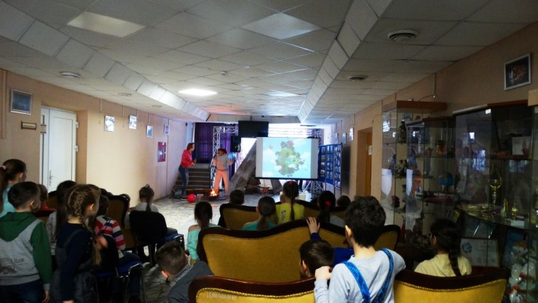
Дети пришли принять участие в познавательно — игровой программе «Природа наш дом». И застали у костра двух неряшливых путешественниц, которые разбрасывали вокруг себя мусор.
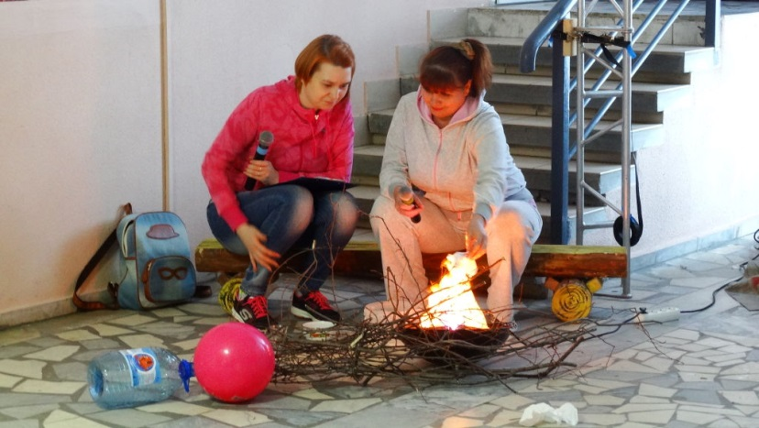
Обычно школьников учат хорошим манерам. Но в этот день они сами дали массу полезных советов на тему «Как уберечь от загрязнения окружающую среду?» А ещё узнали много нового во время конкурсов, викторин и соревнований. Что можно и что нельзя делать в лесу? Как правильно сортировать отходы? Как подарить старым вещам вторую жизнь и создать из них что-то прекрасное?
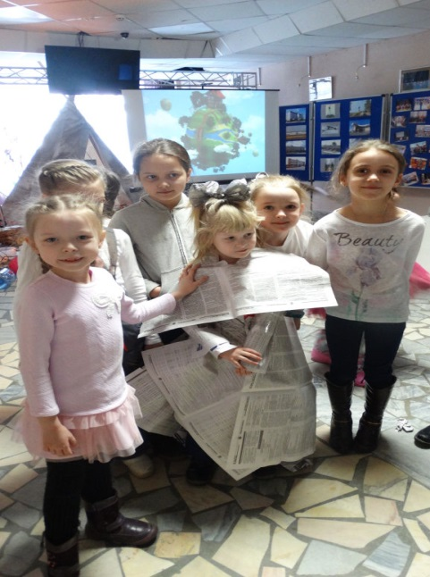
Например, сделать своими руками вечернее платье из обыкновенных газет. Познавательные мультфильмы об экологии также помогли понять, почему нужно любить природу. Итог программы – яркие впечатления, огромный заряд позитива и желание сделать мир чище!

Пресс-служба ЦНК, информация с сайта http://цнк-нв.рф/

